实验5. 基于Hibernate的简单信息管理功能的开发

实验内容
基于Hibernate实现简单的书籍信息管理功能。其中，模型 (M) 采用基于Hibernate的DAO和VO，取代之前基于JDBC的一般的JavaBean。对于视图 (V)和控制 (C)的实现技术不做限定，可以是基于JSP+Servlet的一般MVC，也可以采用Struts 2。
有余力者可挑战简单订单信息管理功能（亦即实现一对多的实体关联）。

实验目的
- 掌握基于Hibernate应用的各个部分即Hiberbate的系统配置、HibernateSession、DAO、VO等程序的编写与整合；
- 理解并实现实体关系映射（实体到关系、实体主键或属性到关系属性的映射）和实体关联映射（如一对多等）。

实验介绍
本实验将实现基于Hibernate的简单书籍信息管理功能，包括书籍信息的添加、删除、修改和列表功能。需要操作的数据表book的结构为：
bid ：书籍id，int； name：书名，varchar(50)；
authors ：作者，varchar(30)； publisher：出版社，varchar(30)；
publishdate：出版日期，datetime； price：（书籍）价格，float。
关于订单数据表orderinfo和订单明细数据表orderdetail的结构可以自行确定。

环境要求
Java EE服务器：Tomcat 6.0
数据库服务器：MySQL 6.0
集成开发环境：Eclipse + MyEclipse 8.5

实验指导
本次实验用Struts和hibernate管理，所以导入hibernate包和Struts包，由于自己版本的myeclipse，出现了antlr.jar包名冲突，所以就自己单独导入所用的jar包：
创建lib文件夹，把相关包复制到文件夹下：
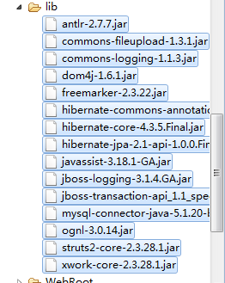
导入到构建路径中：
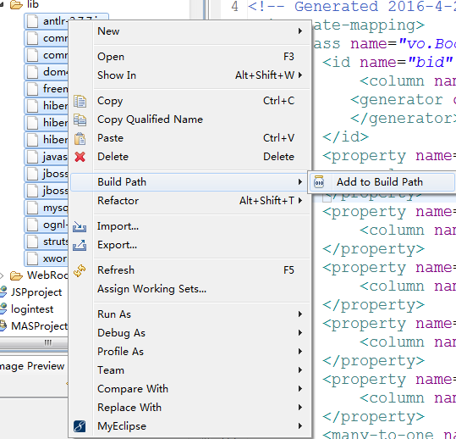

创建HibernateSessionFactory类并编写hibernate.cfg.xml文件：
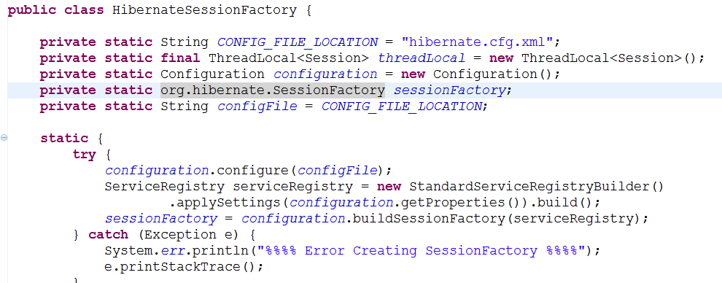
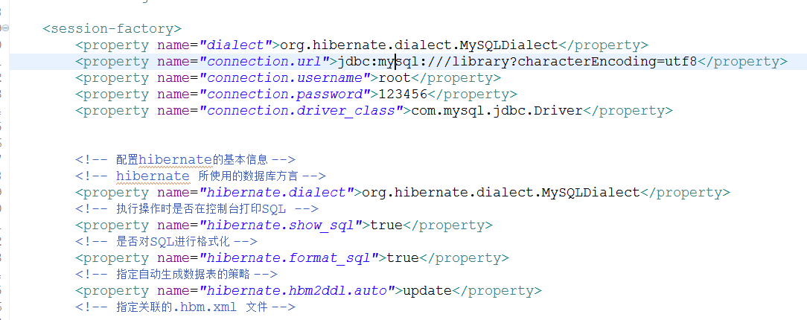

修改dao.impl包下的实现类（以添加为例）
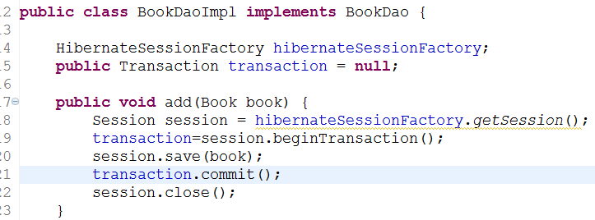

添加hibernate映射文件（*.hbm.xml文件）
以顾客、订单、图书为例，
顾客和订单为一对多映射
订单和图书为一对多映射

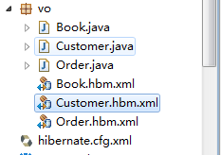

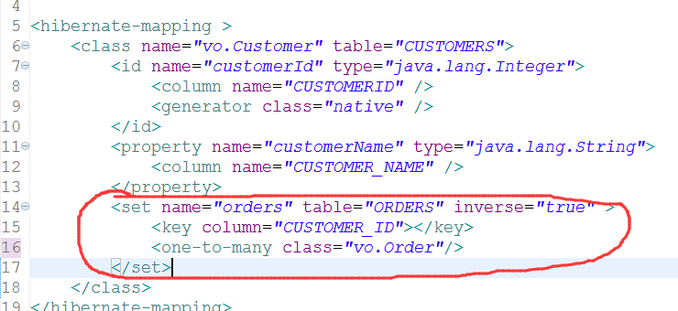
把映射文件在hibernate.cfg.xml上配置：

以上部分为hibernate部分的配置:
Struts部分的配置基本和上一次实验一样配置：
导入相关包之后，修改web.xml文件，编写Struts.xml文件：
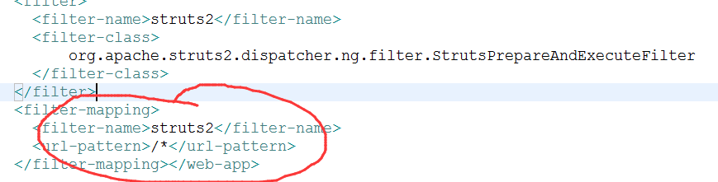
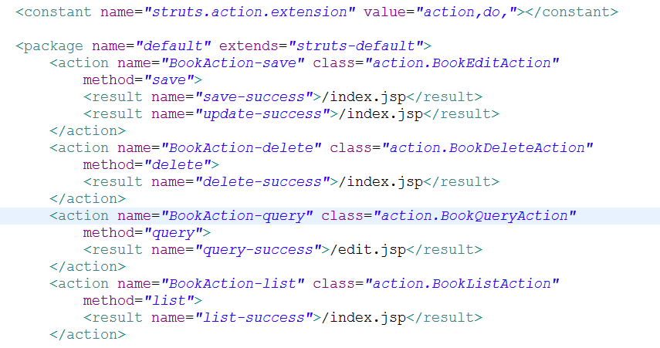
测试部分:
能够执行基本的CRUD操作，实现和实验四基本实现一致:
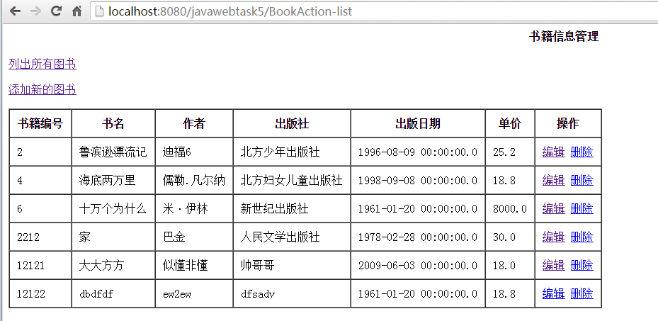下面是管理一对多映射在数据库中的表现:
在数据库中生成了3个表：
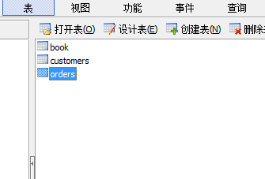
通过外键关系发现book表和orders表生成了相应的外键：

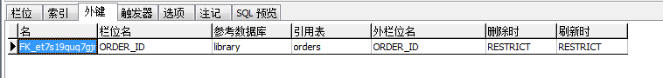
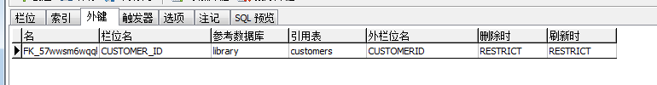

实验总结
通过本次实验，了解在MyEclipse 8.5和Tomcat 6.0 、MySQL 6.0运行环境下，基于Hibernate进行简单书籍信息管理的Java Web开发,通过实验，我掌握了hibernate和struts整合的操作，能够掌握jar包的整合和导入，完成对相关xml文件的配置，理解了，Struts对业务逻辑部分和hibernate对实体部分持久化的整合，使用myeclipse极大方便使用javaee的开发，hibernate.cfg.xml是hibernate的核心，正如Struts.xml是Struts的核心配置一样，总的来说，实验还是比较顺利的，掌握使用了hibernate对持久层的操作业务，理解了使用配置文件作用的好处以及如何正确使用的方法，本次实验还是收获匪浅。

